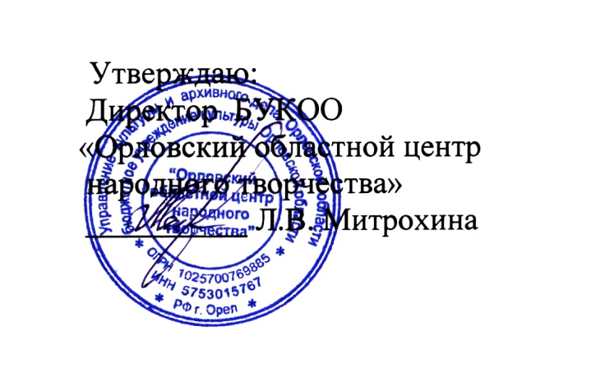

ПОЛОЖЕНИЕ
о проведении Областного фотоконкурса
любительской художественной фотографии
«Истории казачества орловского».

- Общие положения

Настоящее положение определяет порядок и условия проведения областного конкурса любительской художественной фотографии «Истории казачества орловского».

2. Учредители и организаторы

Управление культуры и архивного дела Орловской области, Бюджетное учреждение культуры Орловской области «Орловский областной центр народного творчества».

3. Основные цели и задачи фотоконкурса

3.1. Выявить и поощрить талантливых фотолюбителей, в том числе среди казаков Орловской области.
3.2. Предоставить возможность самореализации фотолюбителям через участие в областных фотоконкурсах, выставках.
3.3. Приобщить представителей казачьих обществ, воспитанников кадетских казачьих классов, военно-патриотических казачьих клубов и иных представителей казачества Орловской области к фото-творчеству.
3.4. Популяризировать искусство фотографии и развитие фотолюбительства в Орловской области.
3.5. Отражение интересных историй и фактов жизни казаков Орловской области.
3.6. Пополнение базы данных БУКОО ООЦНТ о фотолюбителях среди казачьих обществ Орловской области.

4. Условия фотоконкурса:

Участниками фотоконкурса могут стать все любители фотосъемки Орловской области, в том числе и из казачьих обществ, воспитанники кадетских казачьих классов, военно-патриотических казачьих клубов и иных представителей казачества.

Номинации фотоконкурса:
1. «Казачество. Традиции» - фотографии о традиционных праздниках казачьей культуры: патриотического характера, самобытных семейных, календарных, государственных, православных праздниках.
2. «Непридуманные истории» - яркие, интересные сюжеты, необычные, курьезные, оригинальные и т.п. фотофакты из жизни орловских казаков.
В рамках фотоконкурса проводится фото - экспедиция «Мои предки - казаки». Все желающие могут прислать старинные семейные фотографии, отображающие уклад жизни предков - казаков (предметы быта, детали одежды, утварь, оружие и т.п.) в отсканированном варианте.
Каждый участник фотоконкурса получит Диплом в электронном виде.
По итогам фото-экспедиции «Мои предки - казаки» будет организованна фотовыставка. О месте и времени ее проведения оргкомитет сообщит дополнительно.

5. Порядок и сроки приёма работ

Для участия в конкурсе необходимо в срок с 1 марта 2020 г. по 31 мая 2020 г. представить Заявку на участие (Приложение 1) и фотографии в электронном виде в оргкомитет фотоконкурса на электронную почту ootsntkazachy@yandex.ru c пометкой «Фотоконкурс «Истории казачества орловского».

6. Требования к работам

Фотографии для участия в конкурсе должны быть представлены в формате JPЕG, сохраненные в максимальном качестве без сжатия. Фотографии должны иметь название. Количество фоторабот от одного участника не ограничено.

7. Работа жюри фотоконкурса

Для определения победителей фотоконкурса формируется жюри из числа специалистов отдела народной фото-видео студии и отдела казачьей культуры БУКОО ООЦНТ.
Состав жюри:
- А.А. Кошкин – ведущий методист народной фото-видео студии,
- И.Н. Костомаров – заведующий отделом народной фото-видео студии,
- М.Ю. Макарова – заведующий отделом казачьей культуры,
- О.А. Снурницына – ведущий методист по традиционной культуре казачества.
Председатель жюри: Л.М. Тучнин – член Союза фотохудожников России, председатель Орловского фотографического общества.

Основные критерии оценки:
- соответствие теме, номинации фотоконкурса,
- уровень мастерства автора,
- оригинальность сюжета,
- художественность воплощения.

9 июня 2020 г. состоится заседание членов жюри и подведение итогов фотоконкурса.

Виртуальная Выставка лучших работ участников Областного конкурса любительской художественной фотографии «Истории казачества Орловского» состоится в группе ВКонтакте «Орловский взгляд» - vk.com/orlovsky.vzglyad с 10 июня 2020 г.
Участники фотоконкурса награждаются Дипломами и Благодарственными письмами, которые будут направлены до 30 июня 2020 г. на электронную почту, указанную в заявке участника.

8. Особые условия.

Организационный комитет фотоконкурса оставляет за собой право использовать работы участников для некоммерческих целей: издания каталога или альбома, размещение фотографий на интернет-сайтах Орловского областного центра народного творчества, в информационных публикациях в прессе.
Исходные файлы работ, представленные на фотоконкурс, могут быть приняты на постоянное хранение в фонды БУКОО ООЦНТ или использованы для организации некоммерческих фотовыставок в Орловской области.
Представляя работы на фотоконкурс, автор выражает согласие с условиями, обозначенными в Положении.

Финансовое обеспечение

Финансирование Областного фотоконкурса любительской художественной фотографии «Истории казачества Орловского» осуществляется в рамках выполнения государственного задания.

Справки по вопросам организации и проведения фестиваля по телефону:

8 (4862) 54 – 26 – 66, 54-26-77

– Мария Юрьевна Макарова, заведующий отделом казачьей культуры бюджетного учреждения культуры Орловской области «Орловский областной центр народного творчества» (89202849226)

– Ольга Андреевна Снурницына – ведущий методист по традиционной культуре казаков отдела казачьей культуры бюджетного учреждения культуры Орловской области «Орловский областной центр народного творчества».

